Software Requirements Specification Template(SRS)

작성자:
생성일자:
최종 갱신:
버전:

목차
목차 ii
1. 개요 1
1.1 목적 1
1.2 관련부서/관계자 1
1.3 개발범위 1
2. 전체 개관 2
2.1 프로젝트 걔요 2
2.2 Product Function 2
2.3 사용자 특성 2
2.4 소프트웨어 운영 환경 2
2.5 디자인과 배포 제약사항 2
2.6 가정과 의존성 2
2.7 데이터 요구사항 2
2.8 사용 시나리오 2
3. 인터페이스 3
3.1 사용자 인터페이스 3
3.2 하드웨어 인터페이스 3
3.3 소프트웨어 인터페이스 3
4. 기능 요구사항 4
4.1 기능 요구사항 4
5. 비기능 요구사항 5
5.1 성능 요구사항 5
5.2 보안 요구사항 5
5.3 소프트웨어 품질 요구사항 5
5.4 비즈니스 룰 5
6. 기타 요구사항 6

1. 개요
이 문서의 혹은 이 문서에서 기술하는 소프트웨어의 일반적인 소개

1.1 목적
한국에 관광 온 외국인을 위해, 음식점에 있는 메뉴판에서 텍스트를 추출하여 다양한 언어로 번역을 해주는 것을 목적으로 한다.

1.2 관련부서/관계자
<관련산업>
관광산업

<관련 부서 및 관계자>
관련 부서: IT 개발부문
실 사용자: 외국인

1.3 개발범위
소프트웨어의 대략적 설명.
이 SRS에서 기술하는 소프트웨어의 목적, 제한사항, 특징, 이익, 사업전략이나 공동목표와의 관계.
<소프트웨어의 목적>
인공지능을 이용하여 이미지에서 텍스트를 추출하여 다양한 언어로 번역하는 웹사이트를 제공하여 관광할 때 언어장벽을 해소하도록 한다.

<소프트웨어의 특징>
- GOOGLE cloud Vision API, GOOGLE cloud Translation API를 이용한다.
- 광학 문자 인식(OCR) 기술을 이용하여 text detection 기능을 구현한다.
- 감지한 text에서 문자와 숫자를 구별하여 메뉴와 가격을 인식한다.
- Translation API의 선행 학습된 모델을 이용하여 100개가 넘는 언어 조합으로 커스텀 모델을 빌드한다.
- 반응형 웹으로 구현하여 모바일에서의 사용을 편리하게 한다.

2. 전체개관

2.1 프로젝트 개요
소프트웨어의 기원. (e.g.) 기존 시스템의 대체냐?, Product-Family의 일부 member냐? 독립적인 제품인가?, 큰 시스템의 일부 시스템인가?
다른 시스템과 연관이 있다면 diagram을 활용.
<시스템 개발 배경>
외국에서 불편했다. 그걸 역으로 생각.
<프로젝트 목표>
- 첫 화면에서 언어 선택
- 메뉴판 사진 업로드
- 선택한 언어에 맞게 메뉴 번역

2.2 Product Function
Function Lists만 기술하고 4장에서 상세 기술한다.
Major Function의 관계 Diagram을 그리면 좋다.
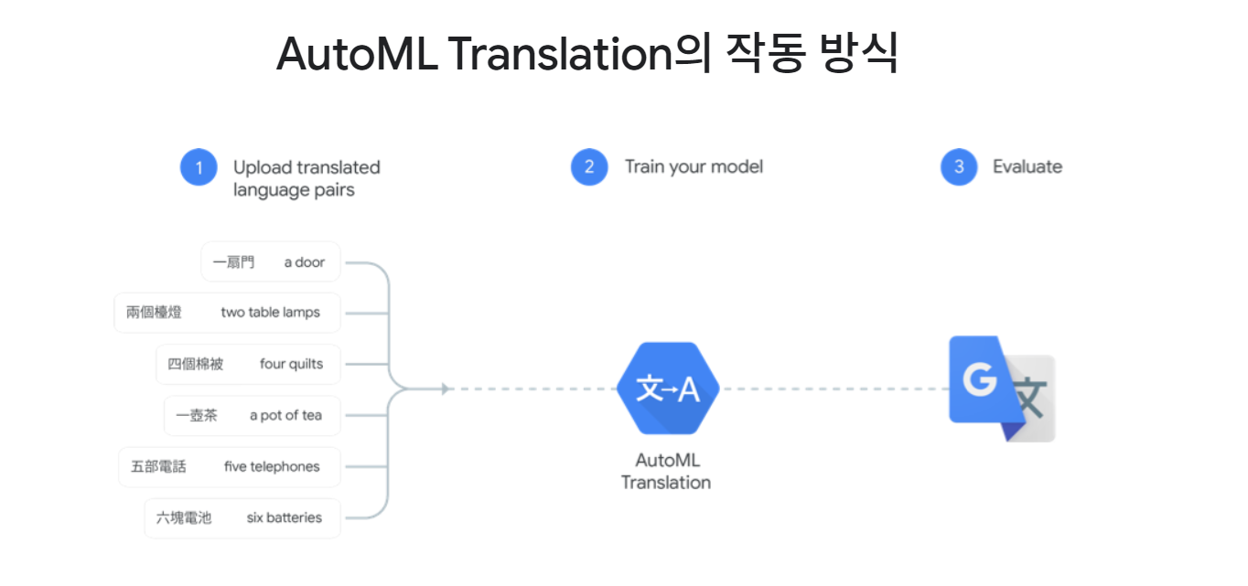

2.3 사용자 특성
누가 얼마나 자주 사용할지 정의 한다.
사용자의 특징을 기술한다.(경험, 교육 정도, 성향, 기타 등등)

한국어를 처음 접하는 외국인 관광객

2.4 소프트웨어 운영환경
이 소프트웨어가 동작할 하드웨어 환경, OS, 소프트웨어 환경 등등을 기술한다.
Backend: node.js
Frontend: html, CSS, javascript

2.5 디자인과 배포 제약사항
하드웨어 제약사항, 메모리 제약사항, 특정 기술 사용, 다국어 지원, 보안 , 디자인 규약, 프로그래밍 규약
언어적 제약사항: 첫 페이지가 세계 공용어인 영어로 되어있어야 한다.
특정기술 사용: API를 사용한다.
디자인 규약: 모바일에서 최적화된 반응형 웹을 제공한다.

2.6 가정과 의존성
인터넷 연결이 되어있다고 가정한다.
사용시 메뉴판 이미지가 준비되어 있어야 한다.
메뉴판 이미지가 정방향에서 촬영 되어있어야 한다.
메뉴판 이미지에 메뉴 이외의 텍스트가 없어야 한다.

2.7 데이터 요구사항
사용자 관점에서의 function 별 input/output 데이터.
Input: 메뉴판 이미지
Output: 메뉴 text

Input: 메뉴판으로부터 추출된 메뉴 text
Output: 선택한 언어로 번역된 text

2.8 사용 시나리오
저는 외국인이애오. 한쿡 솨뢍해요. 솨랑해요 연예가중계

3. 인터페이스

3.1 사용자 인터페이스
Sample Screen Image
표준 버튼, 표준 error message, key board short-cut 등등
이름 | 언어 선택 페이지
목적/내용 | 메뉴판을 번역을 위한 언어 선택
입력 주체 | 사용자
출력 목적지 | Backend
범위/정확도/허용오차 | 50여개의 언어/해당없음/해당없음
단위 | 클릭하여 선택

이름 | 사진 업로드
목적/내용 | Text 추출을 위한 메뉴판 사진 업로드
입력 주체 | 사용자
출력 목적지 | Backend
범위/정확도/허용오차 | Text를 인식할 수 있을 정도의 해상도
단위 | 사진 1장

3.2 하드웨어 인터페이스
Describe the logical and physical characteristics of each interface between the software product and the hardware components of the system. This may include the supported device types, the nature of the data and control interactions between the software and the hardware, and communication protocols to be used.

3.3 소프트웨어 인터페이스
다른 소프트웨어 컴포넌트에서 이 소프트웨어로 출입하는 데이터나 메시지 정의
이름 | 이미지에서 text 추출
목적/내용 | 번역을 위한 메뉴 text 추출
입력 주체 | Backend
출력 목적지 | Backend
범위/정확도/허용오차 | Text/정방향 이미지/해당 없음
단위 | Text
시간/속도 | 즉각 반응

이름 | text 번역
목적/내용 | 선택한 언어로 추출된 text 번역
입력 주체 | Backend
출력 목적지 | 사용자
범위/정확도/허용오차
단위
시간/속도

4. 기능 요구사항

4.1 <Function name>
2에서 나열한 function에 대하여 상세 요구사항 기술.

Purpose

이 function의 목적 / 이유

inputs

이 function으로 들어오는 데이터
Validation check, 잘못된 사항이 있을 때 조치 사항

outputs

이 function에서 나오는 데이터
the form, shape, destination, and volume of the output; output timing; range of parameters in the output; unit measure of the output; process by which the output is stored or destroyed; process for handling error messages; produced as output

4. 비 기능 요구사항

5.1 성능 요구사항
접속 유저 수: 제한 없음
반응 시간: ASAP
파일이나 테이블 사이즈: 찾아서 적기

5.2 보안 요구사항
Specify those requirements that are concerned with possible loss, damage, or harm that could result from the use of the product. Define any safeguards or actions that must be taken, as well as actions that must be prevented. Refer to any external policies or regulations that state safety issues that affect the product's design or use. Define any safety certifications that must be satisfied.
해당사항 없음

5.3 소프트웨어 품질 요구사항
Adaptability, availability, correctness, flexibility, interoperability, maintainability, portability, reliability, reusability, robustness, testability, and usability 등의 소프트웨어 품질 요구사항에 대하여 기술

- ASAP
- 텍스트 추출 정확도 up up up

5.4 비즈니스 룰
운영 룰, 개인이나 조직이 소프트웨어로 업무를 진행할 때 규칙들.
CBP(Current Business Process)와 FPM(Future Process Model)
- 책임감있게!
- Mbti J형이 되자

